# 实验三 继承与接口

**一 、实验目的与要求**

1、掌握java继承中父类及其子类的定义方法。

2、掌握java多态性之一 ——方法的重写，即子类重写父类同名方法。

3、掌握接口的用法。

(1)学习如何定义接口

(2)掌握接口的实现方式

(3)使用实现了接口的类

(4)理解接口与抽象类的区别。

**二、 实验内容**

**1.按照要求完成以下作业：**

* 第一个类是图形类（Shape），含有一个成员变量color（字符串类型），一个没有参数的构造方法，以及一个有一个字符串类型参数的构造方法来初始化颜色变量，还有一个返回颜色变量值的成员方法show，以及一个没有具体实现的方法getArea，返回值为double；
* 第二个类是圆形类（Circle）继承了图形类，自己又含有一个变量半径r，有一个有两个参数的构造方法，来初始化颜色和半径，成员方法show返回值格式为”r:?,color:?” ；
* 第三个类是矩形类（Rectangle）继承了图形类，自己又含有两个double变量长a和宽b，有一个有三个参数的构造方法，来初始化颜色、长和宽，成员方法show返回格式为”width：?,height：？，color:?” ；
* 第四个类是测试类（TestShape），分别定义圆形类和矩形类的实例对象，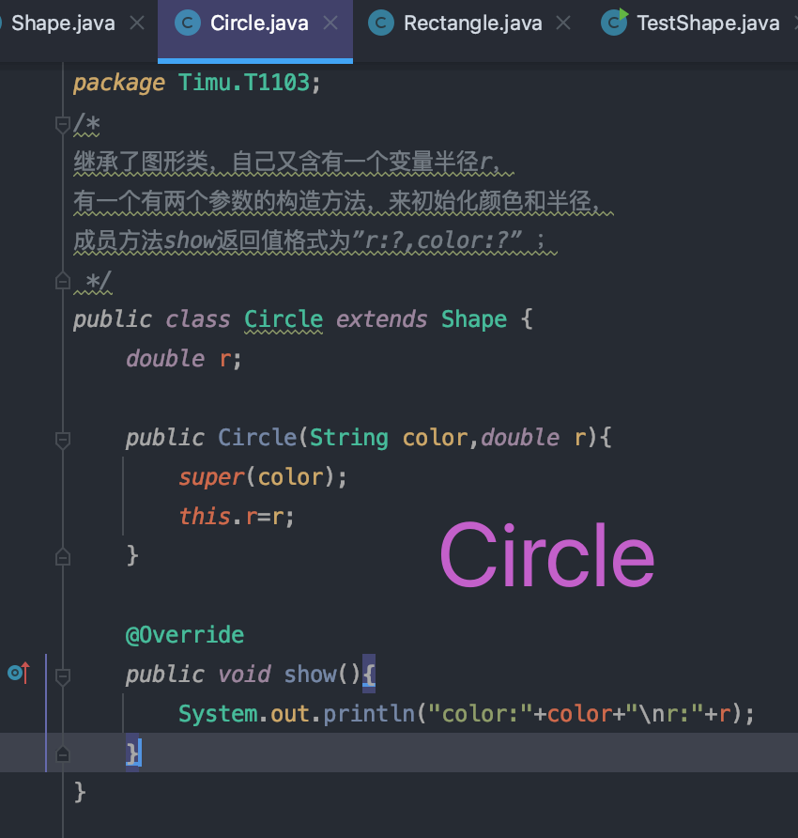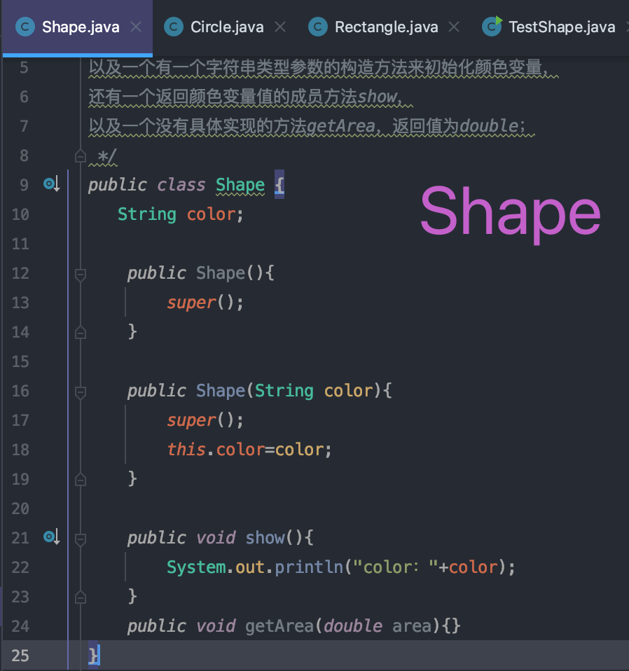并用show方法来测试自己的定义。

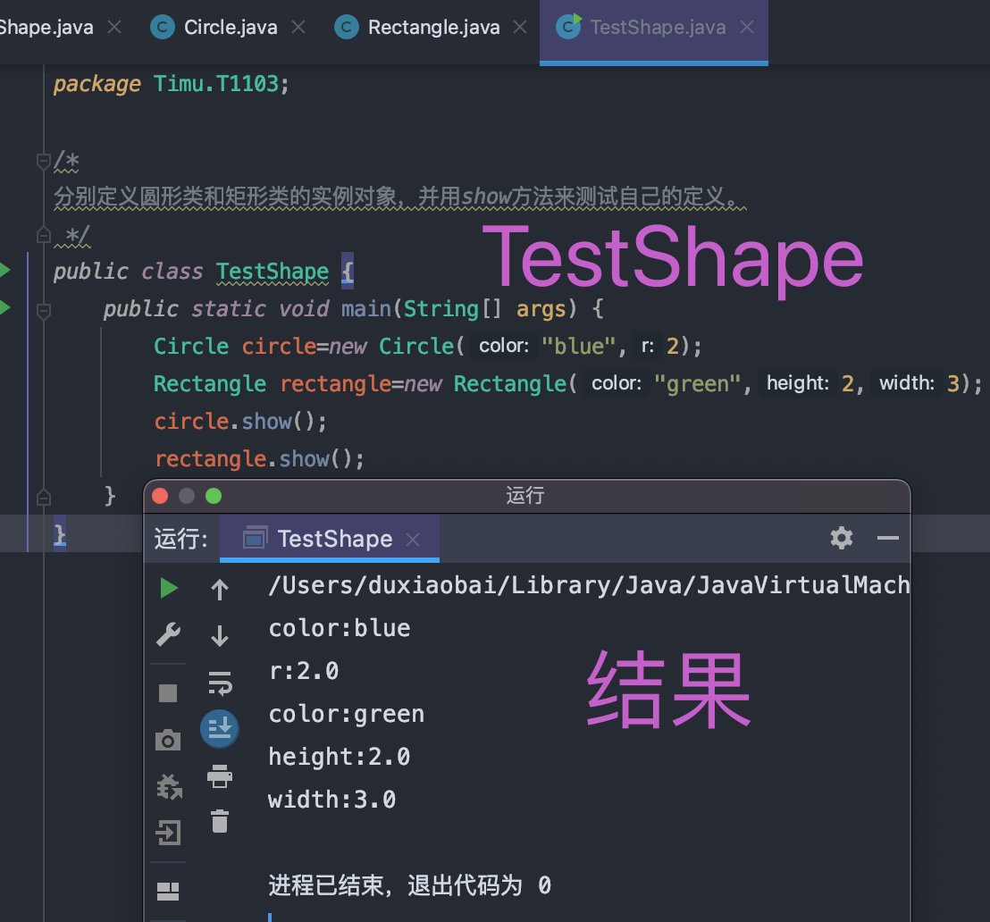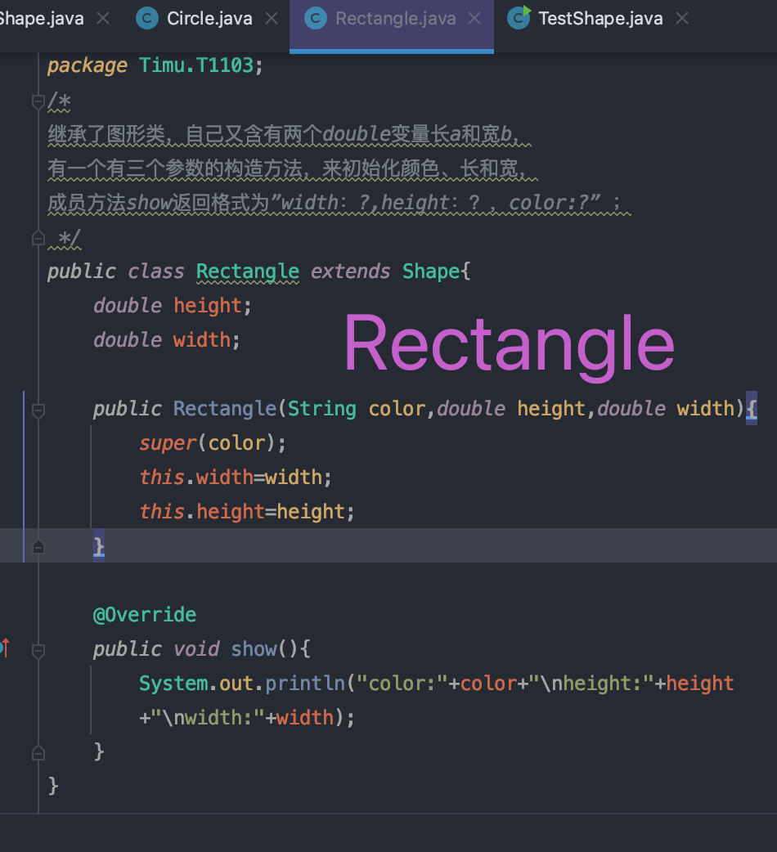

**2、根据下面类图，写出类图中各个类的源代码并写出TotalArea类和Geometry类、Circle类和Geometry类、Rect类和TotalArea类的关系。（继承）**

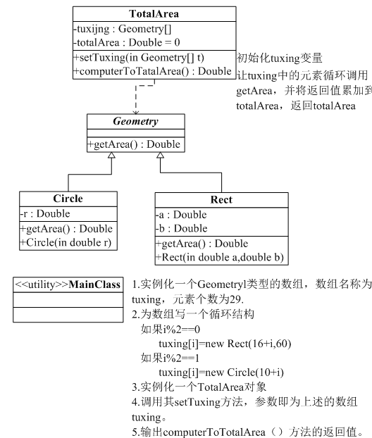

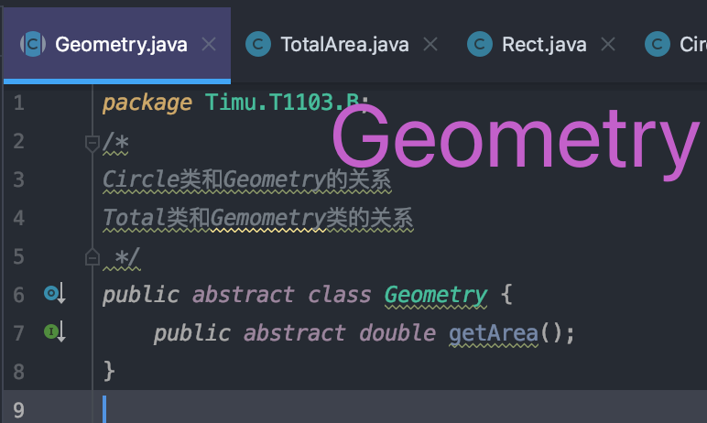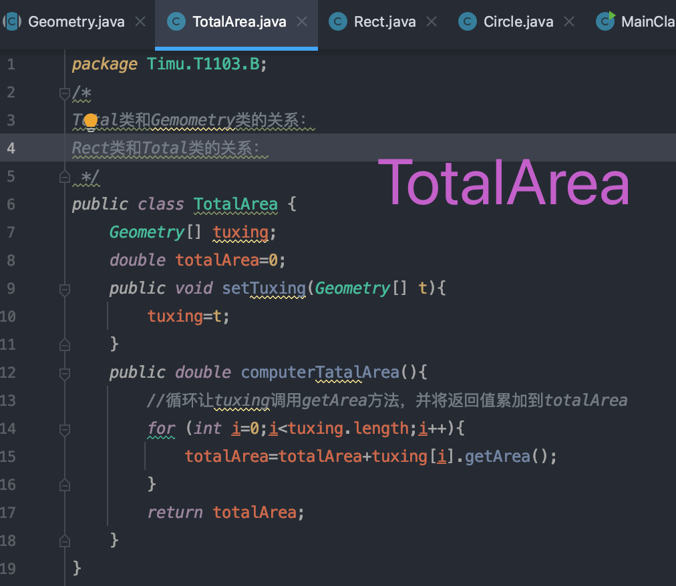

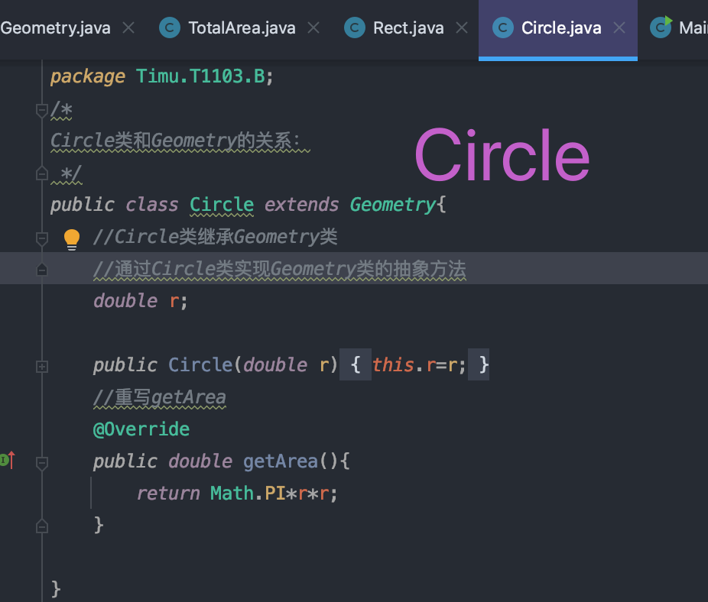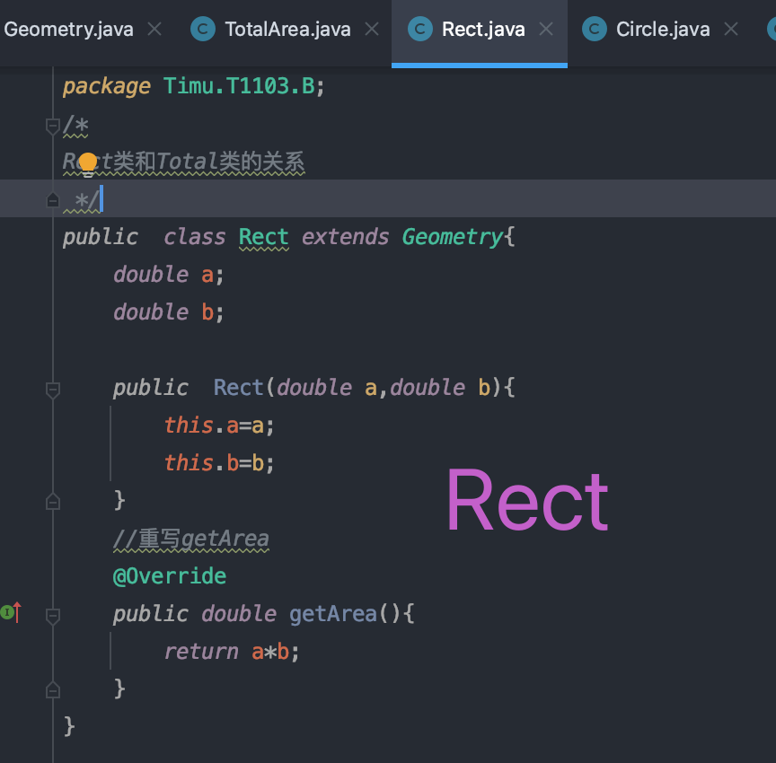

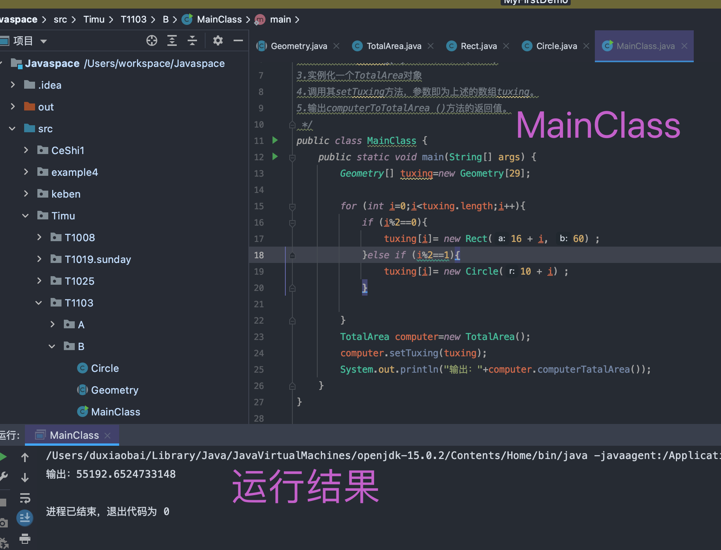

**3、根据下面类图，写出类图中各个类的源代码。（接口）**

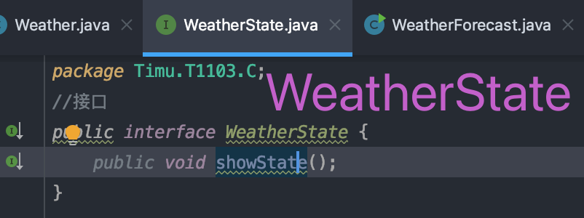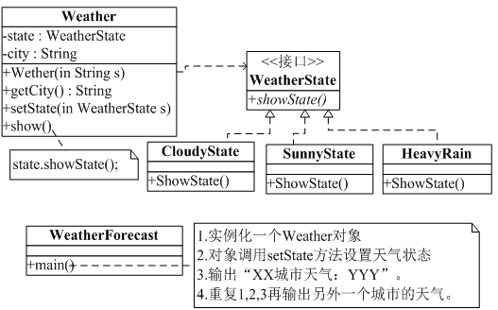

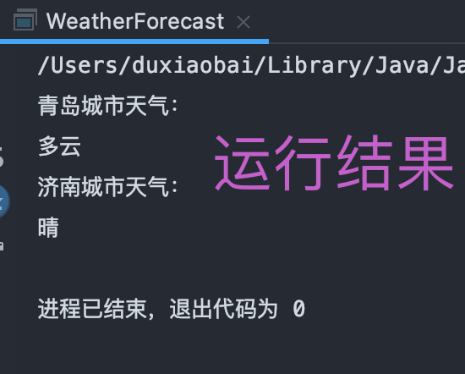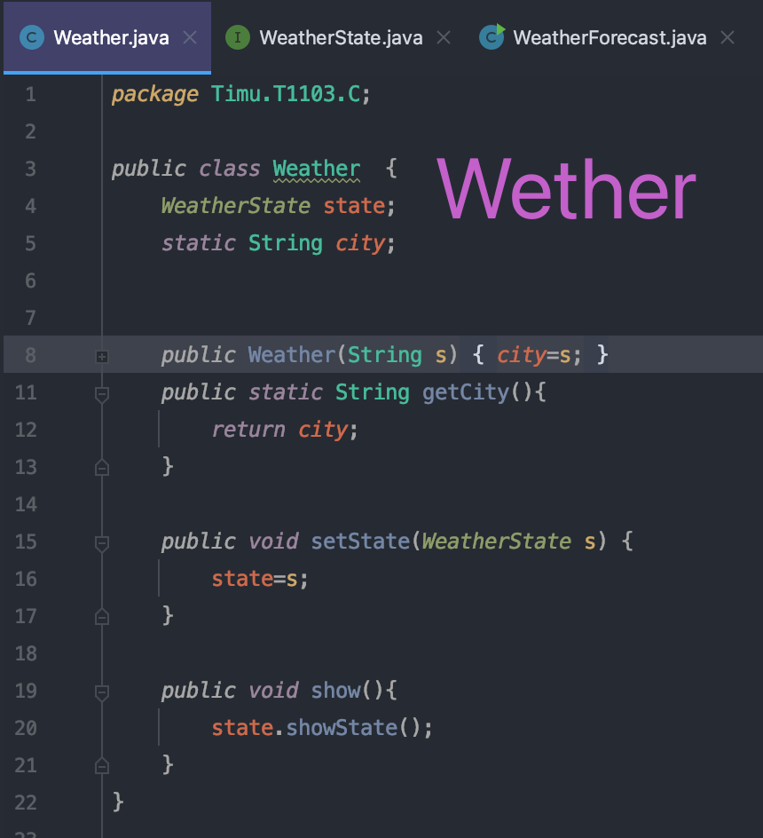

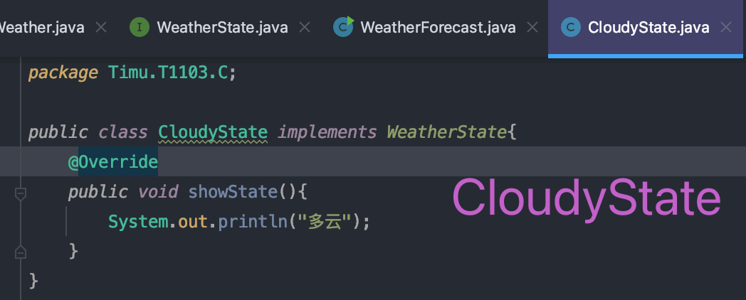

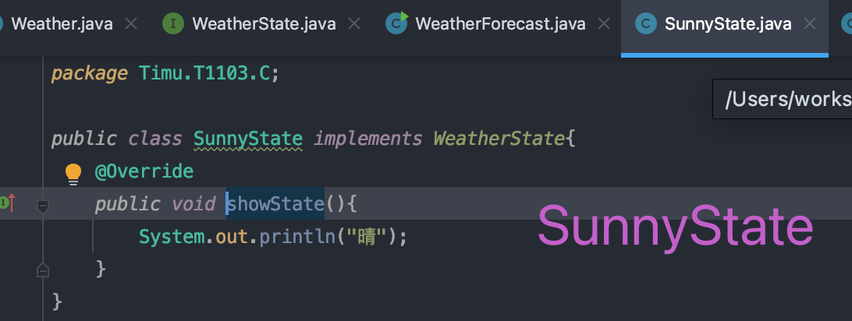

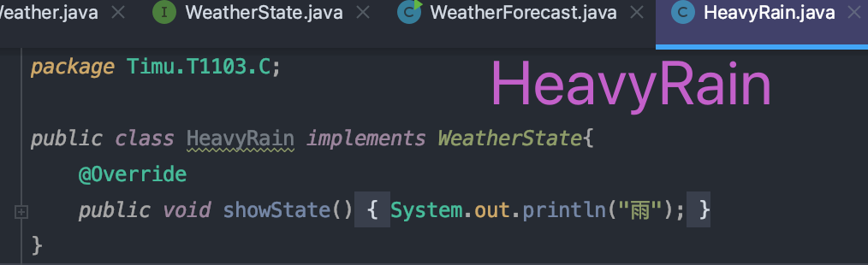

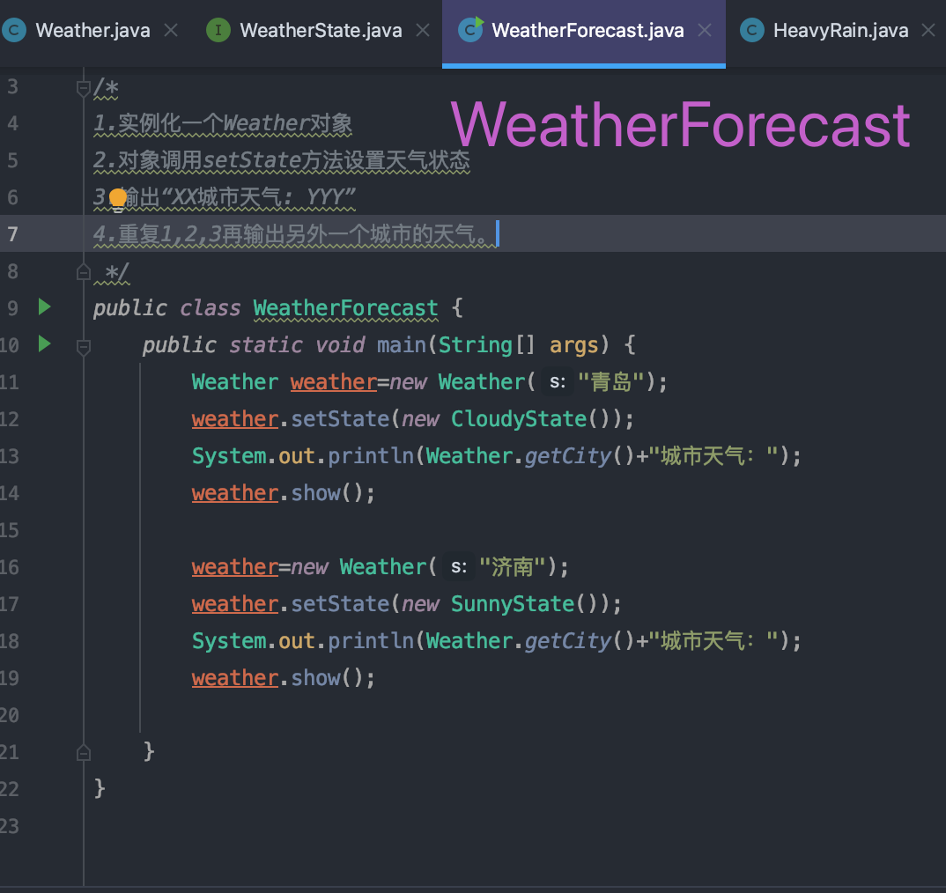

4.利用接口做参数，写个计算器，能完成加减乘除运算。

（1）定义一个接口Compute含有一个方法int computer(int n, int m)。

（2）设计四个类分别实现此接口，完成加减乘除运算。

（3）设计一个类UseCompute，类中含有方法：public void useCom(Compute com, int one, int two)，此方法能够用传递过来的对象调用computer方法完成运算，并输出运算的结果。

（4）设计一个主类Test，调用UseCompute中的方法useCom来完成加减乘除运算。

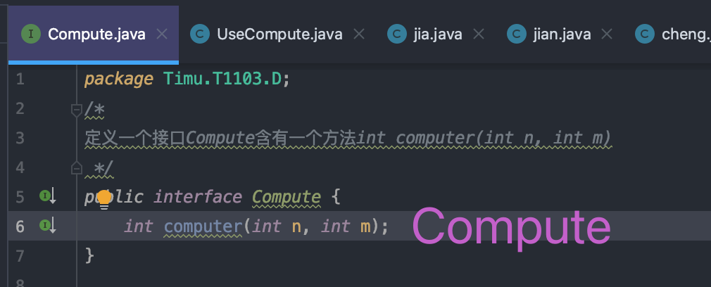

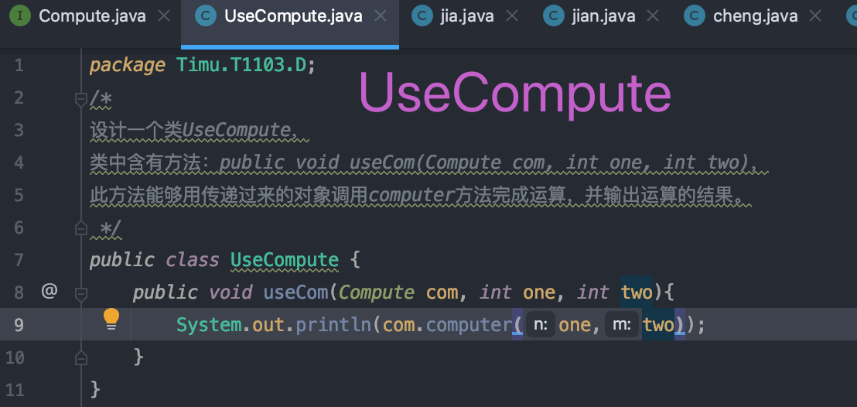

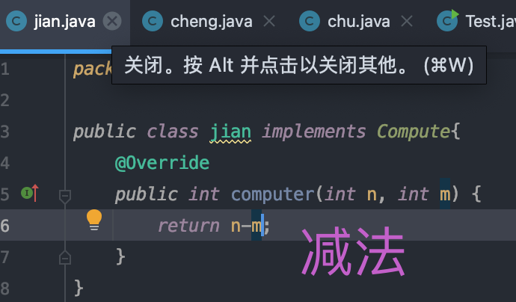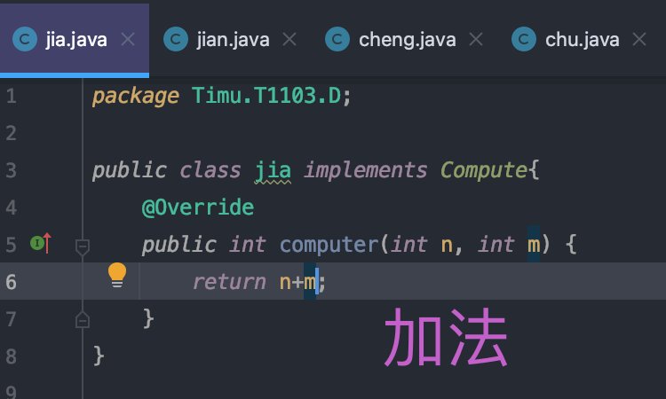

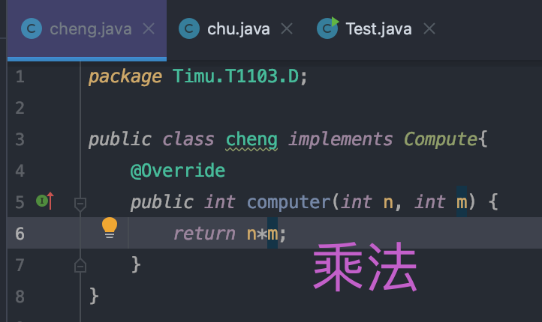

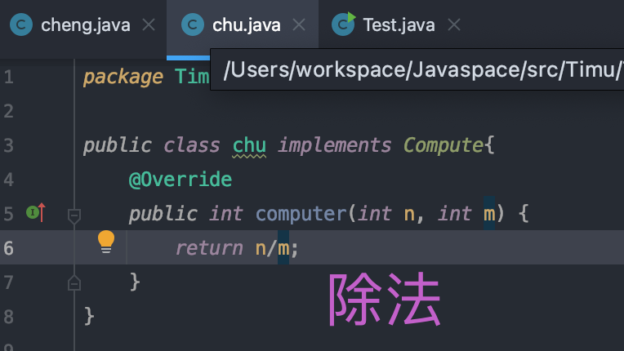

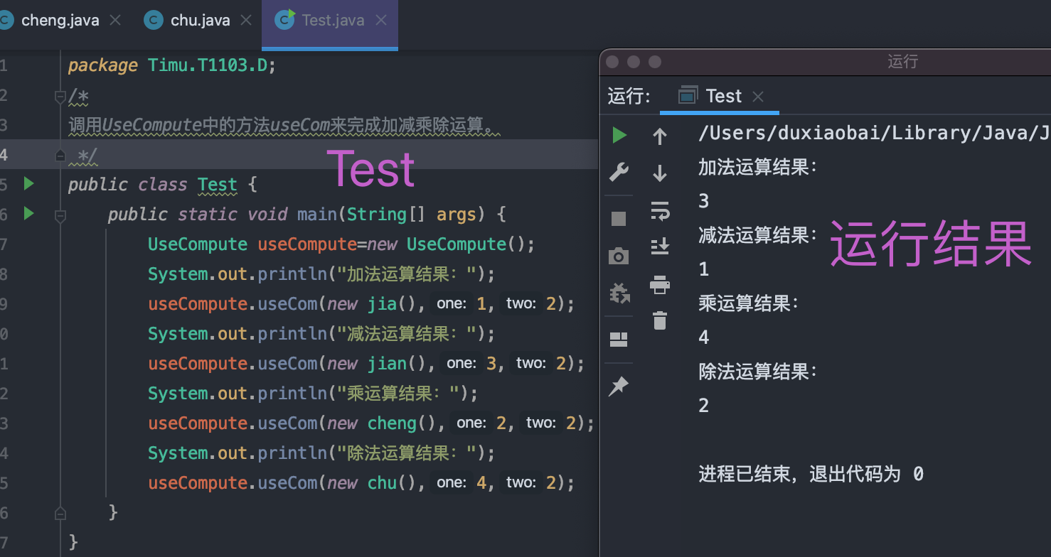

5.（1）定义接口A，里面包含值为3.14的常量PI和抽象方法double area()。

（2）定义接口B，里面包含抽象方法void setColor(String c)。

（3）定义接口C，该接口继承了接口A和B，里面包含抽象方法void volume()。

（4）定义圆柱体类Cylinder实现接口C，该类中包含三个成员变量：底圆半径radius、 圆柱体的高height、颜色color。

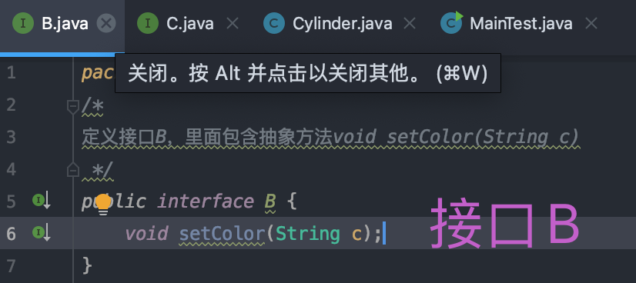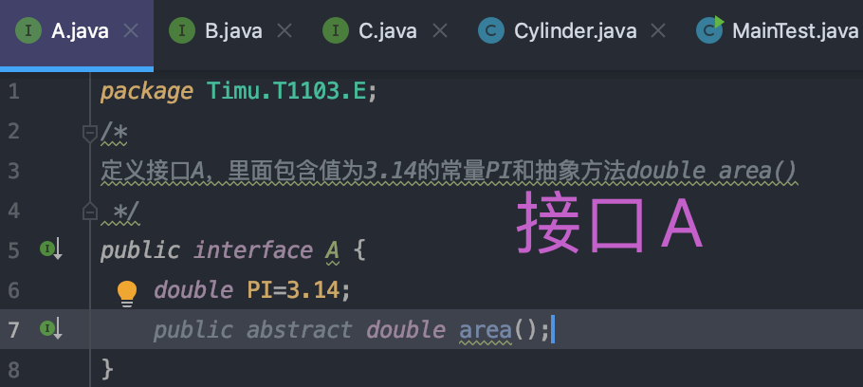（5）创建主类来测试类Cylinder。

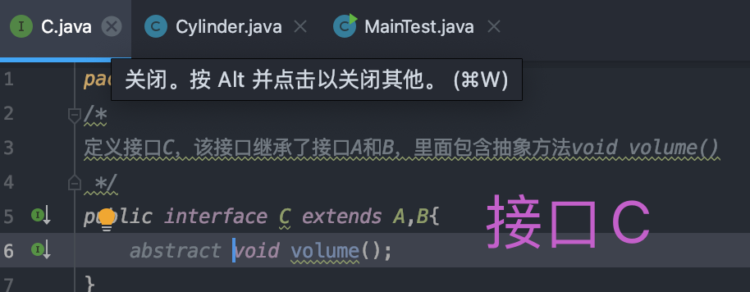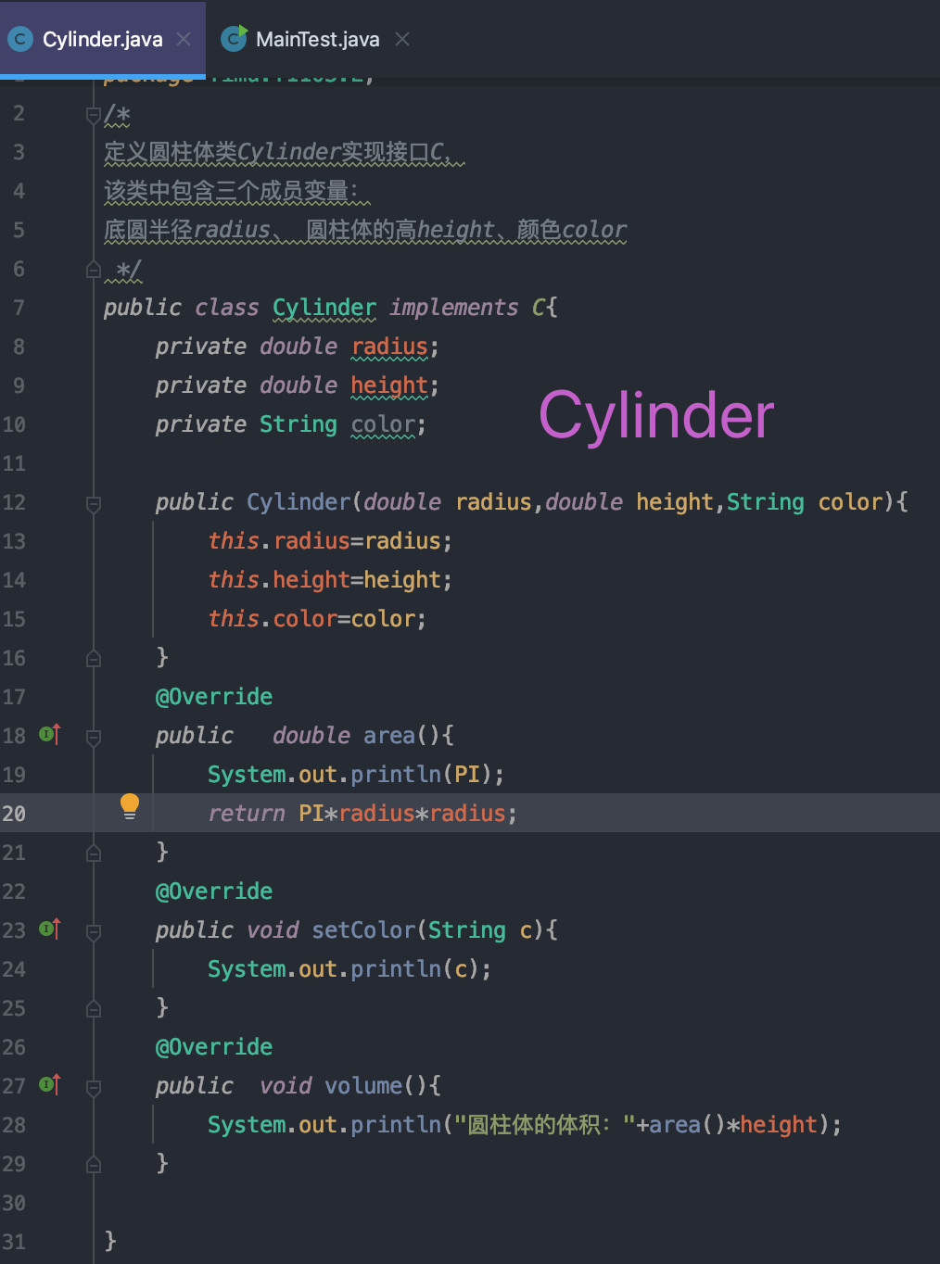

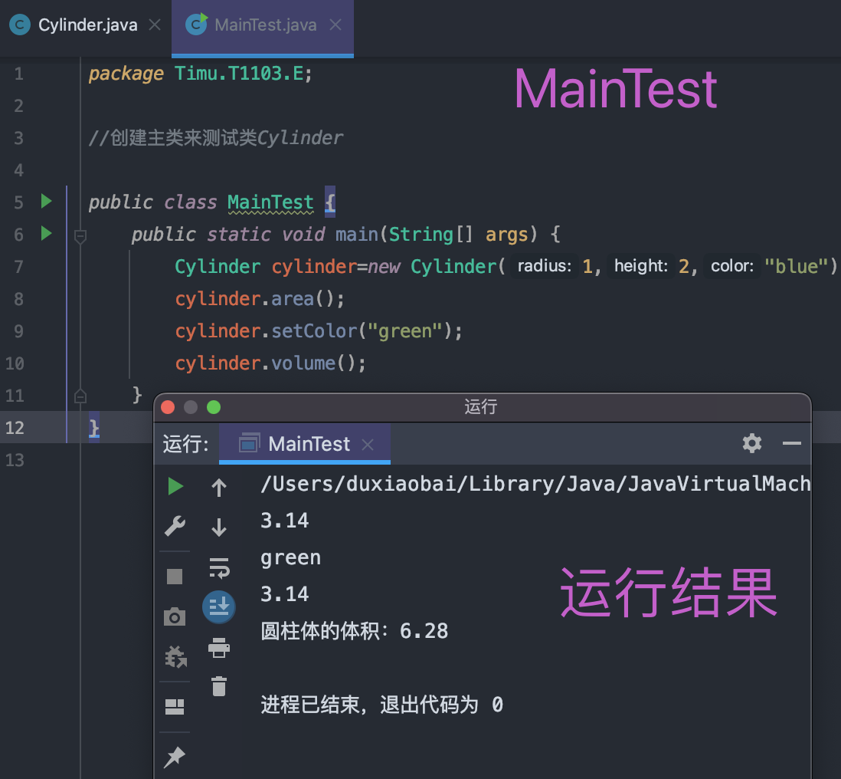

6. 按要求编写Java程序：

（1）编写一个接口：InterfaceA，只含有一个方法int method(int n)；

（2）编写一个类：ClassA来实现接口InterfaceA，实现int method(int n)接口方

法时，要求计算1到n的和；

（3）编写另一个类：ClassB来实现接口InterfaceA，实现int method(int n)接口

方法时，要求计算n的阶乘（n!）；

（4）编写测试类E，在测试类E的main方法中使用接口回调的形式来测试实现

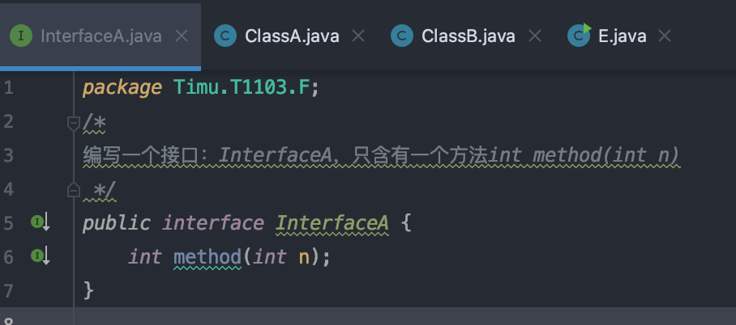接口的类。

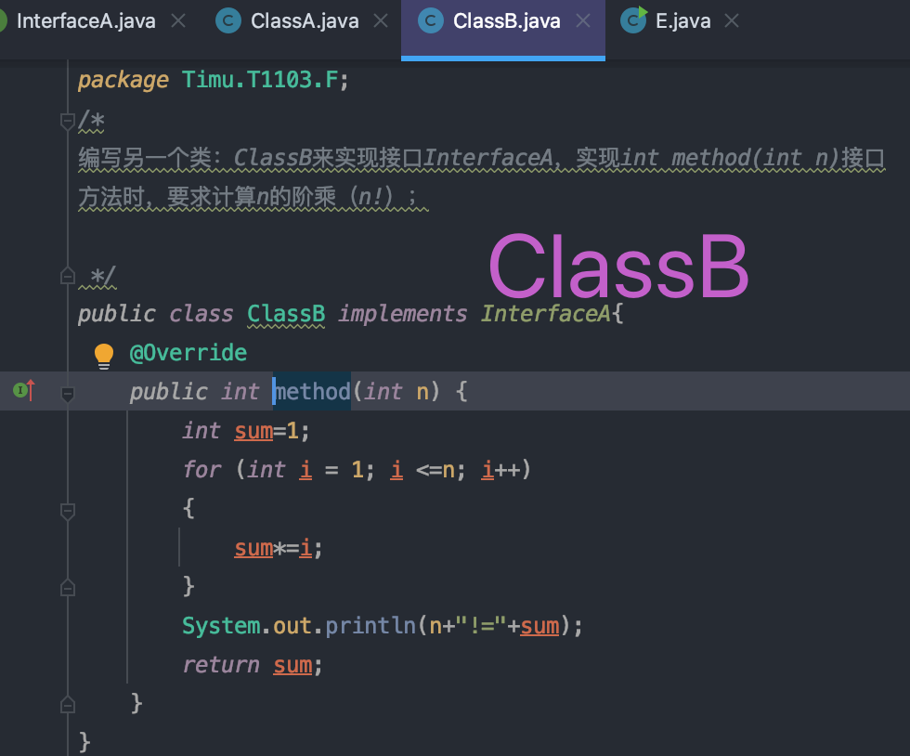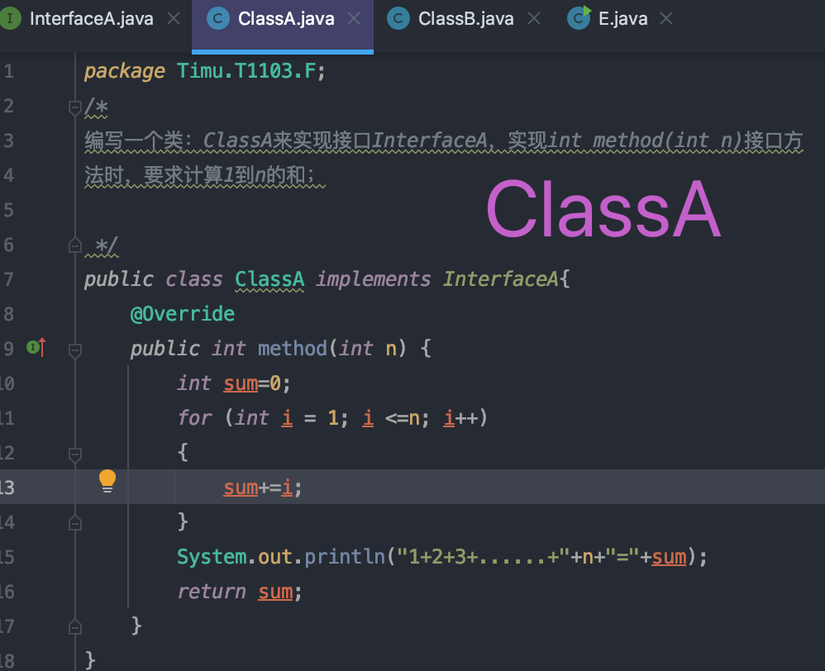

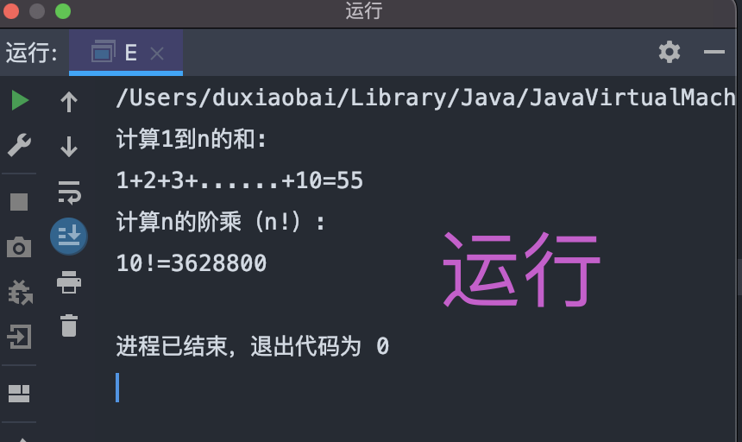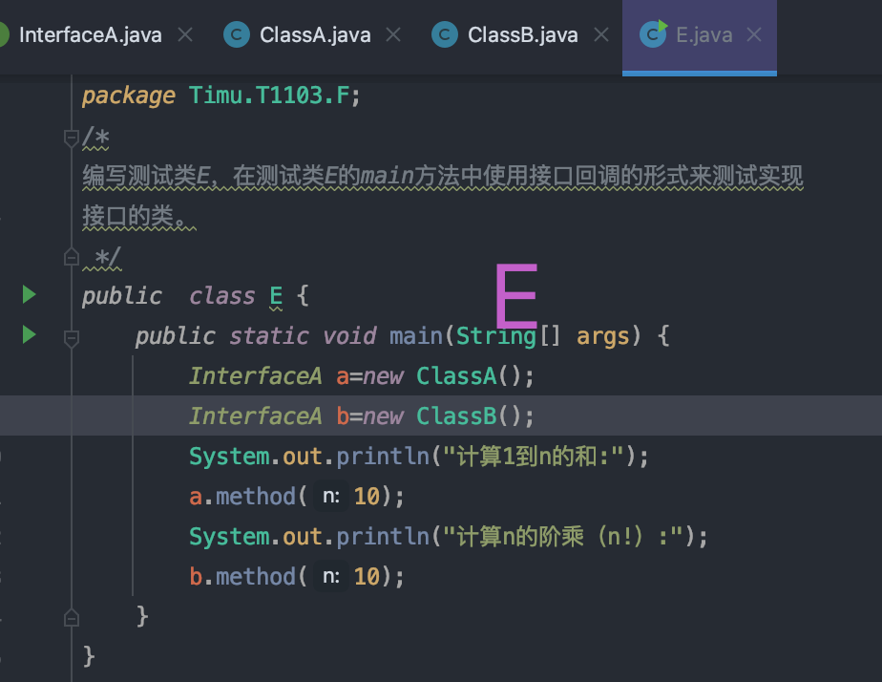

7.编写一个USB接口程序，模拟计算机启动过程和关闭过程启动过程中要加载鼠标、键盘、麦克风等USB设备，具体要求如下：

（1）定义一个接口USB，包含两个抽象方法turnOn()he turnOff(),分别用于表示USB设备的启动和关闭

（2）编写鼠标Mouse、键盘KeyBoard、麦克风Mic类,实现接口中的turnOn()、turnOff()方法，方法中显示“XX设备启动了”或“XX设备关闭了”即可

（3）编写计算机类Computer，要求有一个表示计算机上USB插槽数量的数组；添加USB设备的方法add(USB usb),功能为遍历所有插槽，如果有空闲的就添加一个USB设备模拟开机启动USB设备的powerOn()方法，功能为遍历所有USB接口，如果连接了USB设备，则启动USB设备，然后显示“计算机开机成功”；模拟关机关闭USB设备的powerOff()方法，功能为遍历所有USB接口，如果连接了USB设备，则关闭USB设备，然后显示“计算机关机成功”

（4）编写测试类，要求建立计算机对象，建立鼠标、键盘、麦克风对象，并添加到计算机中，启动计算机，关闭计算机

**此程序最后输出（根据输出格式来定义前面的类）：**

**鼠标启动了**

**键盘启动了**

**麦克启动了**

**计算机开机成功**

**鼠标关闭了**

**键盘关闭了**

**麦克关闭了**

**计算机关机成功**

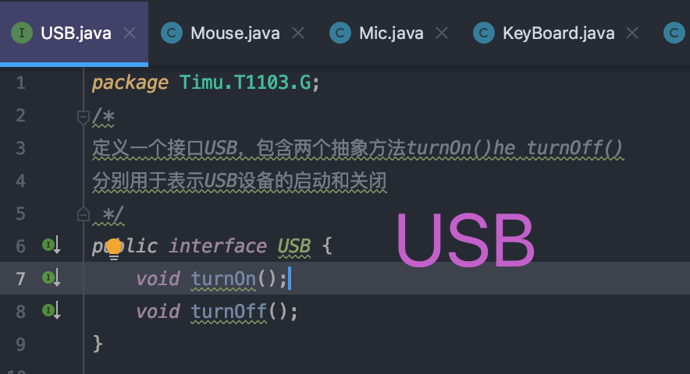

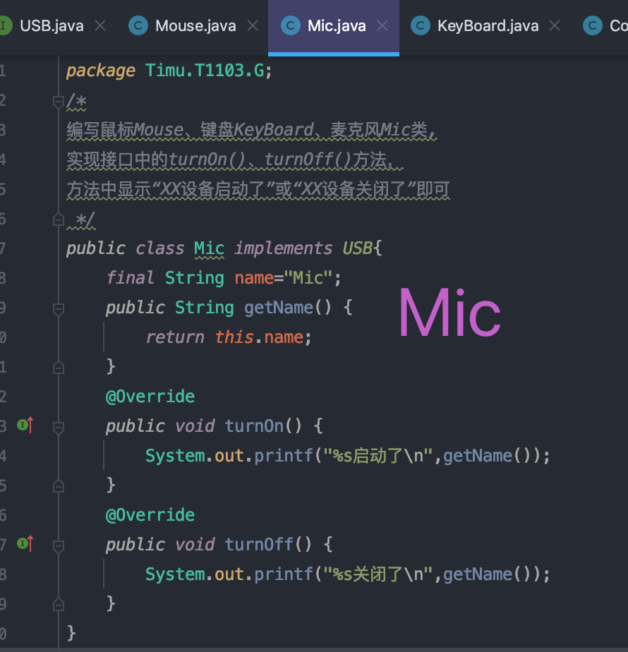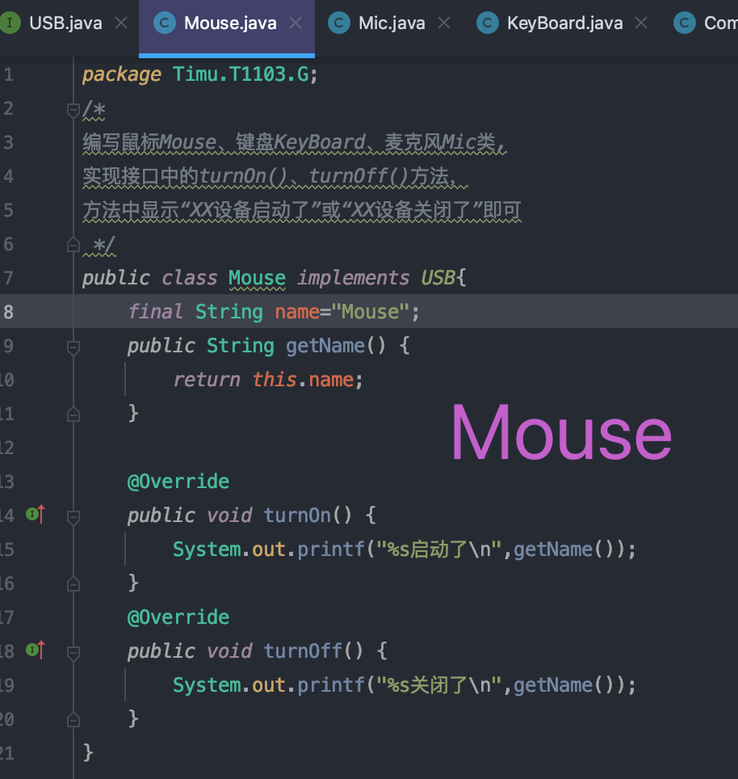

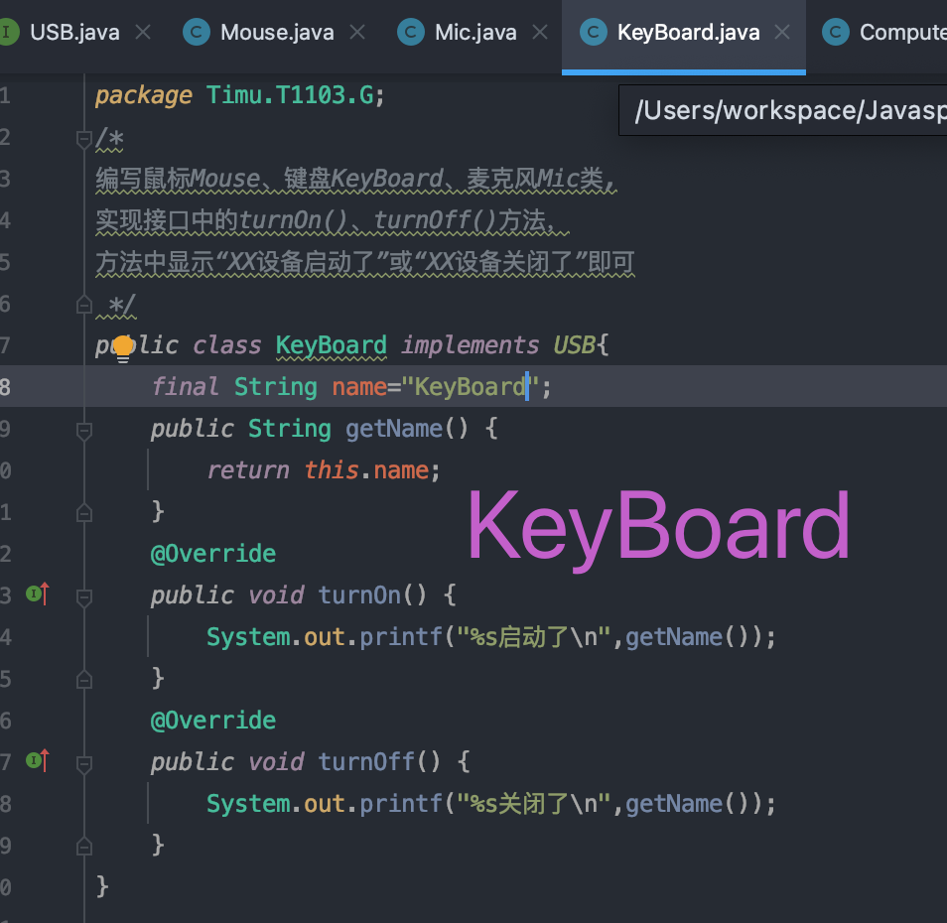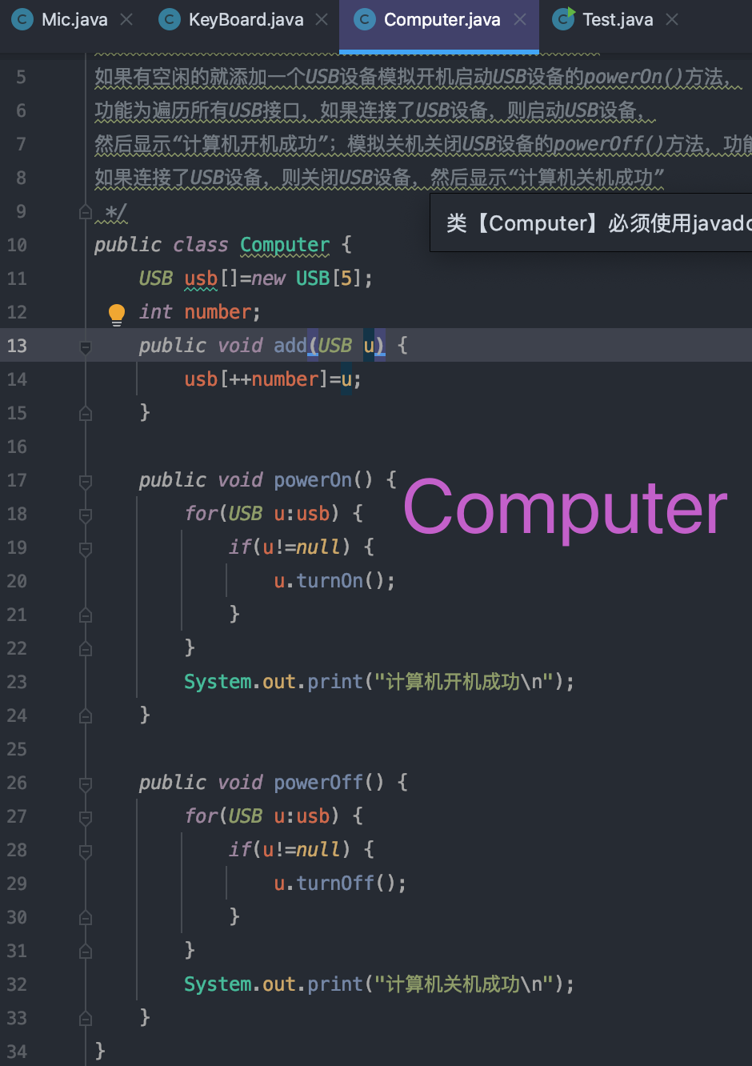

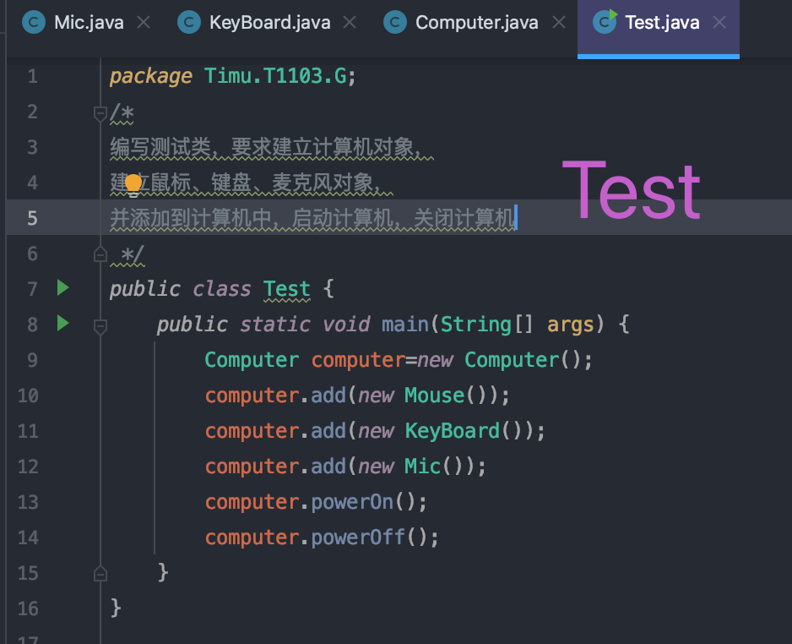

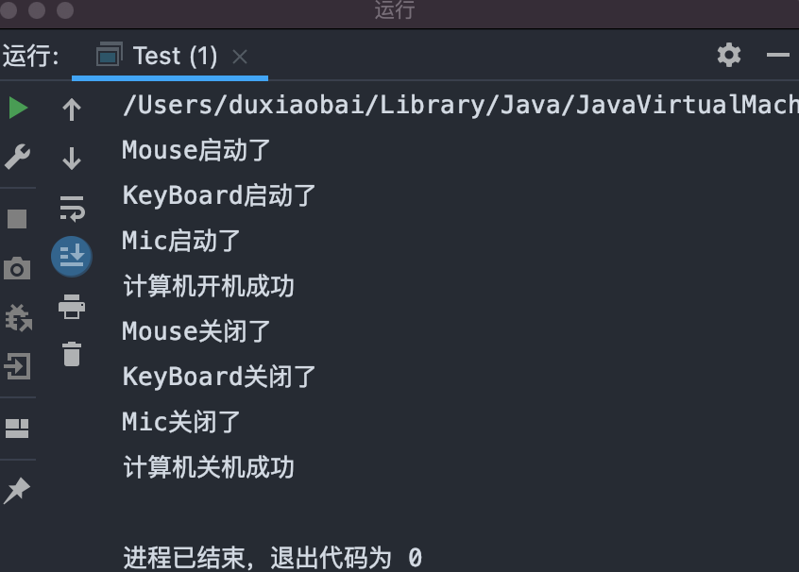

Page159

1.

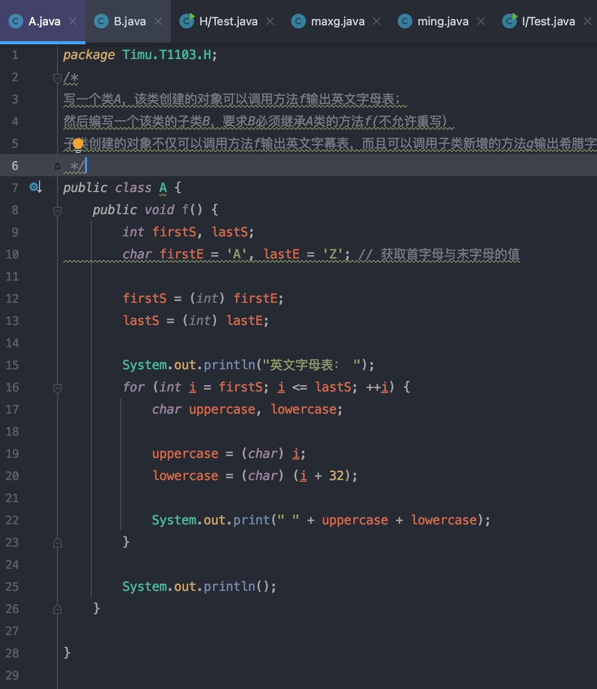

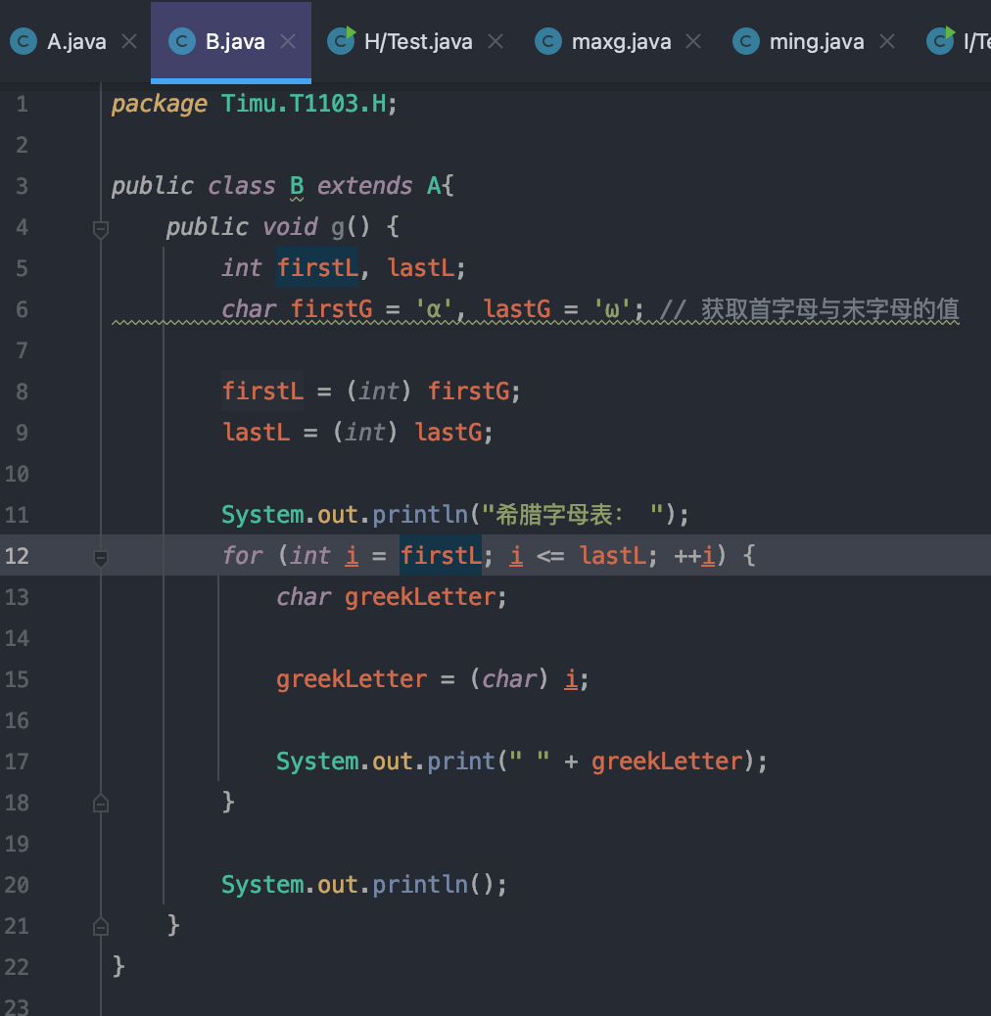

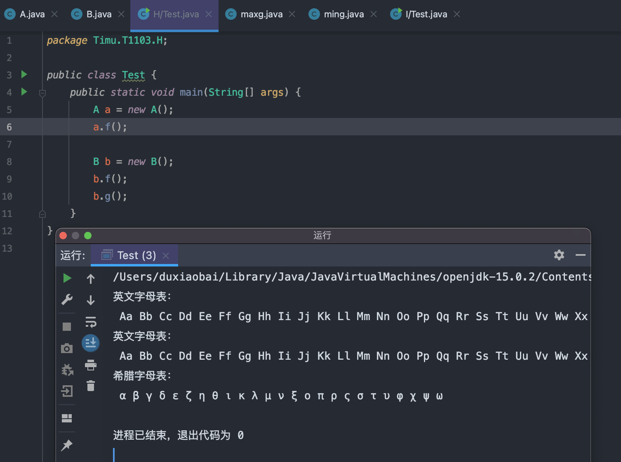

2.

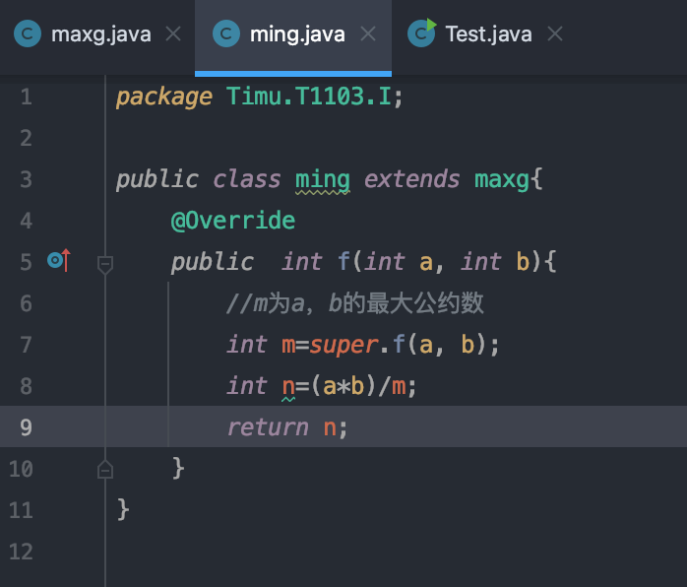

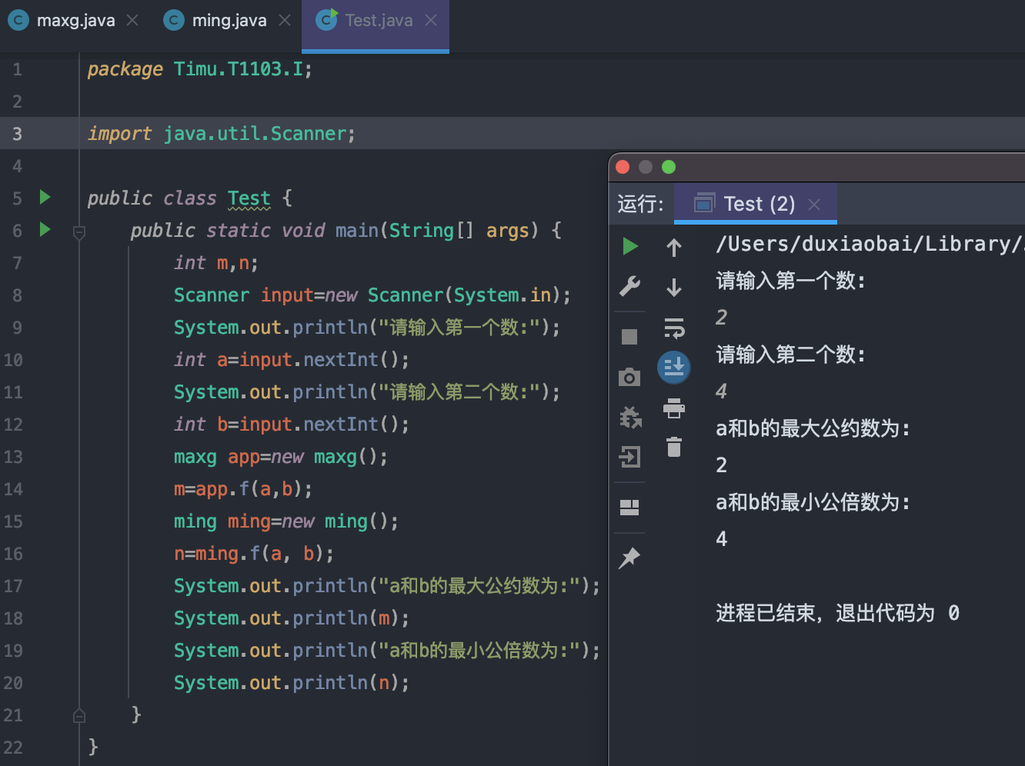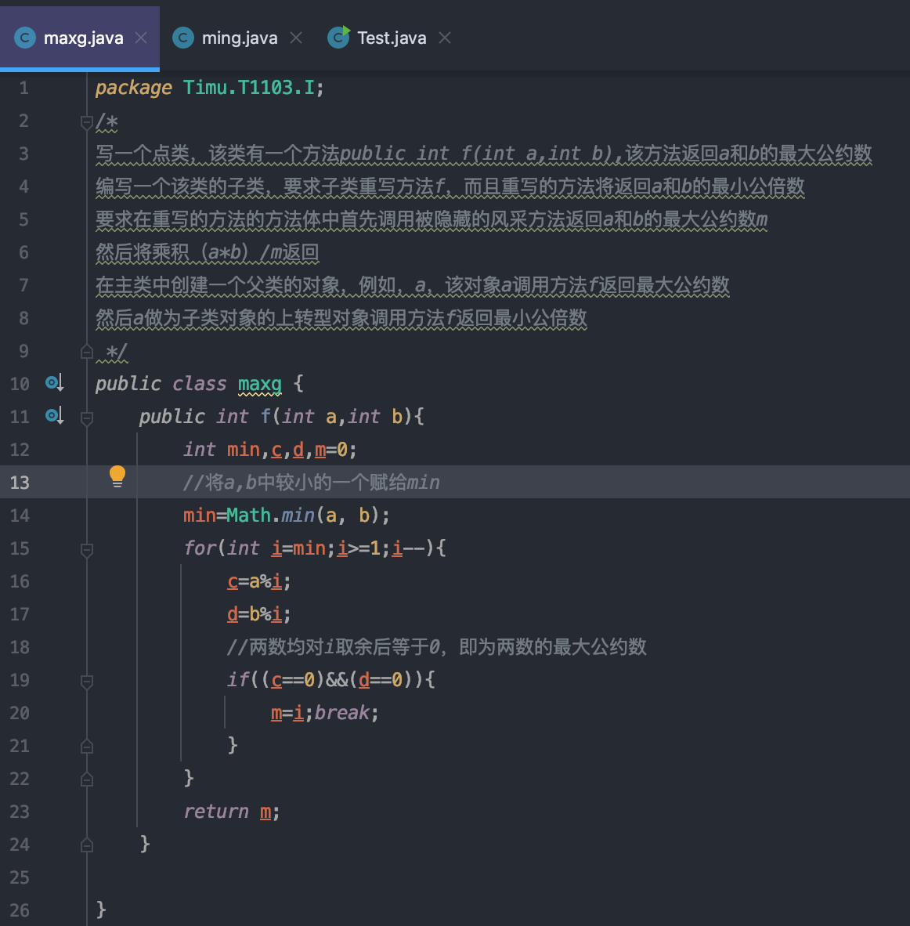

**三、实验内容中遇到的问题、解决方法和体会**